contrôle de français
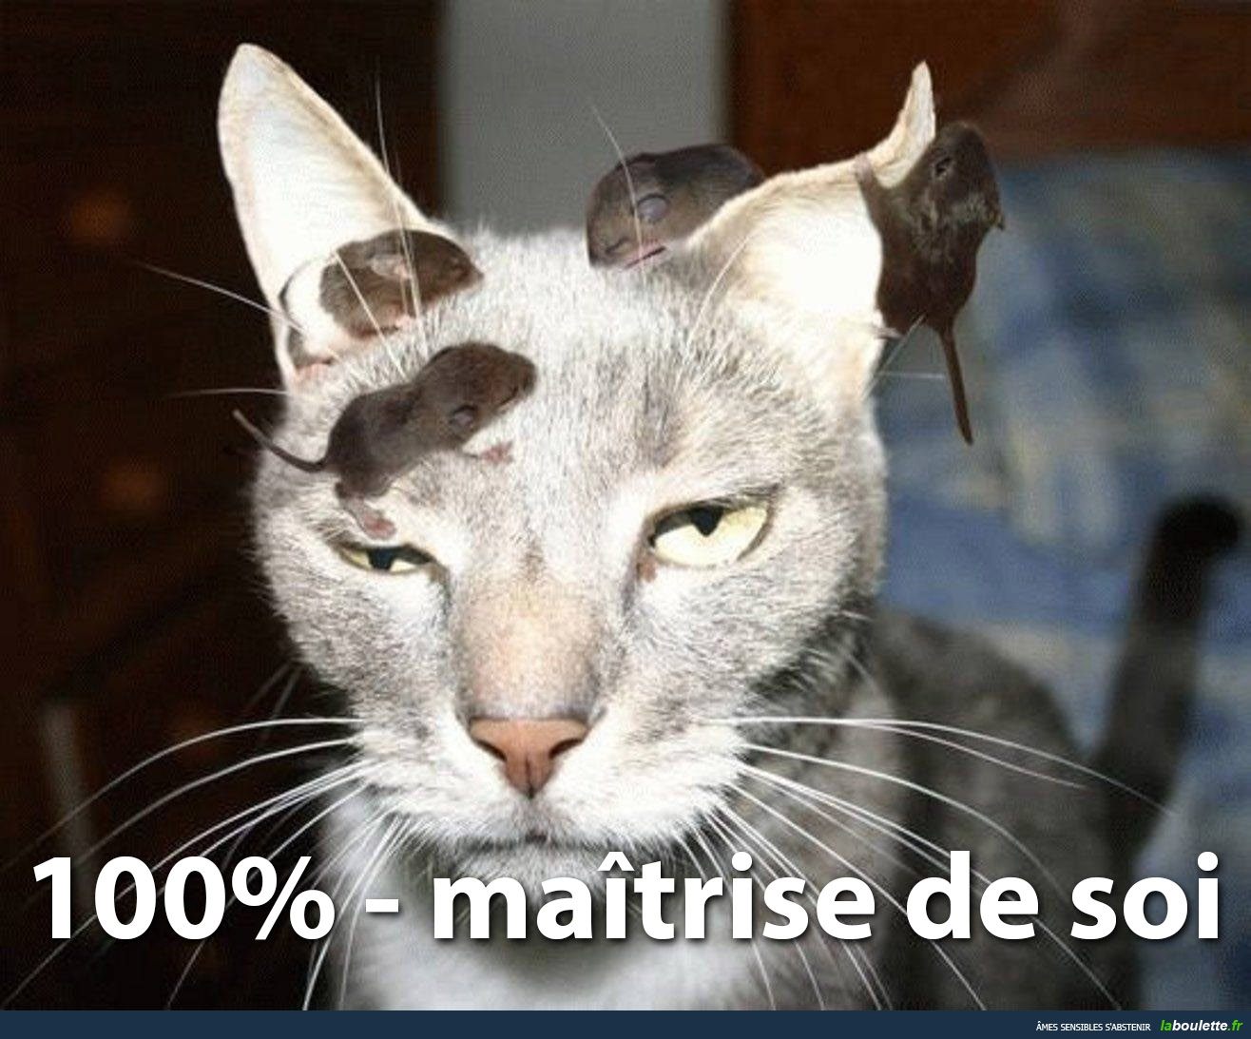niveau 1
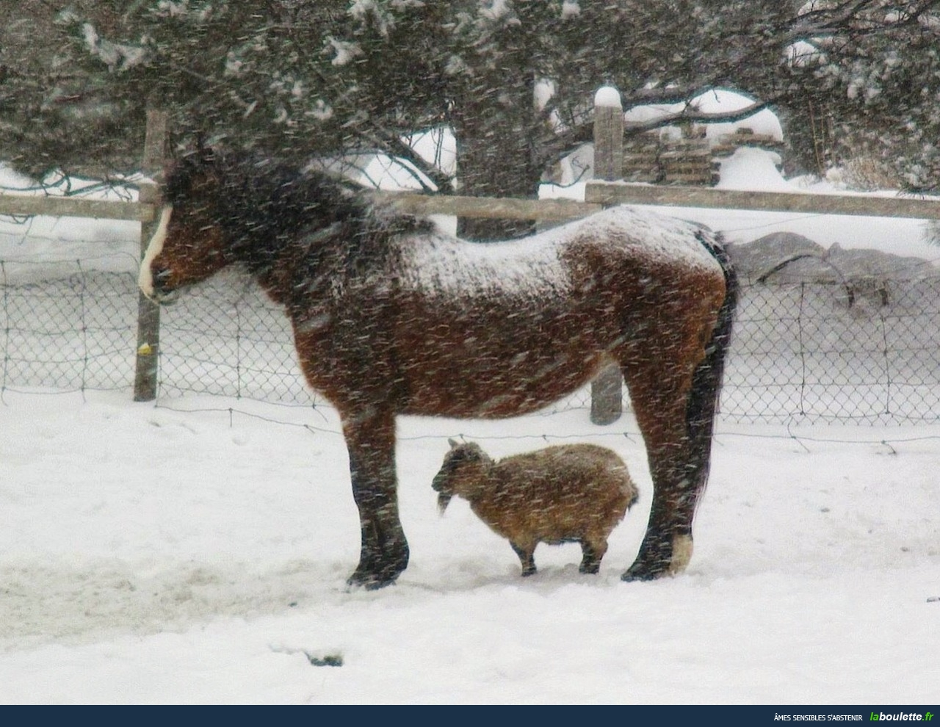 prénom................................
résultat........................sur 100%

Bonne chance!!! (sg)
traduction adp 11
har ni besökt Marseille?
ja, vi har besökt Marseille
de har betalat notan
Marie har bott i Eskilstuna
har du köpt en grön skjorta?
hon har beställt en stor glass
jag har tittat på Plus Belle La Vie
nej, jag har köpt en svart blus
har ni tittat på teve?
här är hennes kjol
åh, er kjol är jättefin
men vår klänning är ful
din hund är fransk
mina vänner är svenska
deras problem är dina problem
det är inte mitt problem
det är hennes fel
här är hans böcker
var är er penna?
vår penna är bakom deras böcker

DIALOGUE CHAPITRES 10-11 ADP
hejsan, vilket datum är det idag?
hejsan, det är den 15:e november
var är banken?
banken det är tredje gatan till höger
jag letar efter le Notre Dame
vad är det?
det är den stora katedralen i Paris
tycker du om den här gröna tröjan?
finns det en tunnelbana i närheten?
ja, det är den andra gatan till vänster
vilket är ert namn?
mitt namn är Eriksson
har ni ett rum ledigt?
nej, vi har inte ett rum ledigt
är du trött?
ja, jag är trött
är ni på semester i Västerås?
ja, min kusin bor här
är du norsk?
nej, jag är svensk
bor du i Eskilstuna?
nej, jag bor i Örebro
var ligger (var är) Montpellier?
Montpellier är i söder
är det en vacker stad?
ja, ganska
har ni frimärken?
ja, vi har frimärken och vykort
vad heter du?
jag heter Dominique
vad heter floden i Paris?
den heter la Seine
le Pont-Neuf är mycket gammal
ja, jag gillar den bron
hur gammal är du?
jag är 15 år

Skriv rätt form av demonstrativa pronomen (ce, cet, cette, ces)

1 | Il achète..................chemise verte.
2 | ..................ordinateurs sont chers.
3 | Elle aime....................garçon.
4 | Nous connaissons..................fille.
5 | Regardez...................animal étrange!
6 | ..................chaussures sont belles!
7 | Je voudrais changer.................pull rose.
8 | ..................homme ne trouve pas son chemin.

Skriv rätt form av faire

1 | Vous..........................toujours une promenade le dimanche?
2 | Qu'est-ce qu’elle......................................?
3 | Nous.......................de la gymnastique une fois par semaine.
4 | Je.......................de la natation le mercredi.
5 | Mes enfants.......................une visite guidée.
6 | Il.......................du ski.
LES PRONOMS POSSESSIFS 1

 | clavier | m | hennes tangentbord |  |  | claviers | mpl | mina tangentbord
 | imprimante | f | vår skrivare |  |  | souris | f | deras mus
 | clavier | m | ert tangentbord |  |  | souris | f | hennes mus
 | tablette | f | min läsplatta |  |  | imprimantes | fpl | hans skrivare
 | ordinateur | m | vår dator |  |  | ordinateur | m | din dator
 | clé USB | f | ert usbminne |  |  | portable | m | min mobil
 | portables | mpl | dina mobiler |  |  | portable | m | deras mobil
 | clé USB | f | hans usbminne |  |  | écran | m | er skärm
 | clé USB | f | ditt usbminne |  |  | tablette | f | vår läsplatta
 | tablettes | fpl | deras läsplattor |  |  | ordinateurs | mpl | våra datorer
 | souris | fpl | era möss |  |  | disque dur | m | din hårddidk

chapitre 10; Översätt till franska:

1 | Vilket datum är det idag?
2 | Vad söker ni?
3 | Jag hittar inte banken. Var är den?
4 | Ta andra gatan till höger!
5 | Jag föredrar denna svarta jacka, men tyvärr är den för dyr.
7 | Idag är det torsdag och det är min väninnas födelsedag.
chapitre 11;Vad säger du....

3 | när du ber någon gå över Pont-Neuf och fortsätta mot torget?
5 | när du frågar vilket land personen du talar med kommer från?
6 | till en person som inte skall glömma sin tidning?
7 | när du tycker om fransk ost/inte tycker om fransk ost?
9 | när du talar om att du kommer från Sverige/att du är svensk?
10 | när du berättar att en vän och du har varit i södra Frankrike för att bada i Medelhavet?
11 | när du talar om att du har besökt många områden i Frankrike?

Skriv rätt form av passé composé

1 | visiter | Elle................................................Paris.
2 | visiter | Nous....................................Paris beaucoup de fois.
3 | habiter | Elle...........................................en Suède?
4 | habiter | Non,..........................................................au Danemark.
5 | acheter | Je............................................un carnet et un journal français.
6 | payer | Vous.....................................leur addition ?
7 | demander | Tu........................................................le prix?
8 | préférer | Tes parents...............................................................la chemise bleue.
9 | acheter | Le prof........................................................la chemise noire.
10 | être | Je...........................................................à Cannes en vacances.

Skriv rätt form av connaître

1 | Tu..............................................................................la ville, David?
2 | Ils ne.............................................pas la ville, mais leur fils..........................................l'adresse.
3 | Vous ne.....................................................................pas l'infirmière qui habite ici ?
4 | Je..........................................presque tous les garçons qui habitent ici.
5 | Elle.............................................................................aussi ces garçons?
6 | La fille garçon à droite.............................................................mon oncle.
L’HEURE 1

20.30
23.05
18.15
19.45
17.25
14.55
22.50
21.35
12.10
14.48
13.50

les verbes au présent

être = vara | är |  | avoir = ha | har
jag är |  |  | jag har
du är |  |  | du har
han är |  |  | han har
hon är |  |  | hon har
vi är |  |  | vi har
ni är |  |  | ni har
de är |  |  | de har

LE TEMPS 1
1 | Vad är det för väder?
2 | Det är kallt.
3 | Det är vackert väder.
4 | Det är grått.
5 | Det är soligt.
6 | Det är varmt.
7 | Det är dimmigt
8 | Det regnar | Det snöar.
9 | Det blåser.
10 | Det är dåligt väder.

LES JOURS ET LES MOIS 1
måndag | tisdag |  | mars | april
onsdag | torsdag |  | maj | juni
fredag | lördag |  | juli | augusti
söndag |  |  | september | oktober
januari | februari |  | november | december

Skriv rätt en fråga som passar till svaret!
1 |  | ?
 | C'est monsieur Gustafsson.
2 |  | ?
 | Il a 49 ans.
3 |  | ?
 | Non, il est célibataire.
4 |  | ?
 | Il est professeur.
5 |  | ?
 | Elle est infirmière.
6 |  | ?
 | Ils habitent à Eskilstuna.
7 |  | ?
 | Non, je n’ai pas d'enfants.
8 |  | ?
 | Nous avons été au Portugal en vacances.

chapitre 13; Vad säger du...

1 | när du vill veta vad den person du talar med har för yrke?
2 | när du håller med en annan person?
3 | när du talar om att du måste gå tillbaka till arbetet?
4 | när du önskar någon trevlig semester?
5 | när du vill veta hur mycket klockan är?
6 | när du vill veta hur dags man öppnar?
7 | när du talar om att det är för sent?
8 | när det gäller att välja?
9 | när du ber någon gå sakta?
10 | när du talar om att du inte har tid?

Skriv rätt form av aller

1 | Aujourd'hui ils.....................................en Italie.
2 | Comment.................................-vous?
3 | Tu...............................bien?
4 | Vous..............................à pied.
5 | Est-ce qu’ils.....................................au Danemark?
6 | ...............................tout droit, madame!
7 | Je......................................à l'école.
8 | Les touristes..................................à la gare.
9 | Paul.............................trop vite.
10 | Maintenant je............................lentement.

Översätt dessa genitiver till franska!
1 | Stefans lägenhet
2 | lärarens keps
3 | dagens film
4 | flickans yrke
5 | elevernas skola.
6 | snöns färg.

le passé composé; skriv i har-formen, passé composé:
verbet | personen |  | översättning* många gånger blir det imperfekt på svenska: jag grät
manger une soupe | vous |  | har ni ätit en soppa?
balayer la terrasse | je |  | jag har sopat terrassen
frapper un touriste | ils |  | de har slagit en turist
regarder la télé | tu |  | du har tittat på teve
cracher du feu | nous |  | vi har spottat eld
oublier les devoirs | je |  | jag har glömt läxorna
payer l’addition | ils |  | de har betalat notan
cacher la chemise | elle |  | hon har gömt skjortan
téléphoner à la police | Stéphane |  | Stefan har ringt polisen

Skriv presensformer av verbet :

 | passer | Beaucoup de gens |  | devant le café
 | aimer | Vous |  | la musique ?
 | préférer | Ils |  | le jazz.
 | parler | Tu |  | trop.
 | attendre | Les deux cousins |  | leur copain.
 | avoir | Nous |  | mal à la tête.
 | donner | Elle |  | le journal à son mari.
 | entendre |  | J’ | les enfants dans la rue.
 | acheter | Ils |  | des fleurs
 | aller | Tout le monde |  | au cinéma.
 | regarder | Tu |  | souvent la télévision?
 | écouter | Paul et Louis |  | les musiciens.
 | être | Où |  | les jeunes filles?
 | trouver | Vous ne |  | pas votre place.
 | tousser | Les enfants |  | beaucoup.
 | prendre | Monsieur Berri et sa femme |  | l’avion.
 | venir | Vous |  | ce soir, madame ?
 | habiter | Malheureusement | j’ | loin d’ici.
 | faire | Partout il y a des gens qui |  | la queue.
 | jouer | Le garçon |  | avec sa cousine.

Contrôle de vocabulaire; Français chapitres 12-14; version 1
mer än
dotter, flicka
en musiker
i slutet på, efter
växelpengar
folk
yrke
tänka, tycka
en kompis
exakt
syssla med, ta hand om
år
jag håller med er
man öppnar
ogift
gift
främmande, utländsk
komma från att, just ha
timme, tid
en fot
belägen
gå, åka, resa, må
ofta
ett apotek
aktivitet
ny
heller
reta sig, bli irriterad
moder
väster om
fritidsledare
stå i kö, köa
en telefonhytt
musiken
tid
hon väntar på sin tur
se ut som om
lyssna (på)
ringa till
på jakt efter
mittemot
spela, leka
arbete
jag kan inte komma ut
trettonde
återvända
armbandsur
regn
dubbad
överallt
därför att
absolut
dator
åsikt
föreställning
bio
glädjen
gå, fungera
himmel
ha tid
skydd
tusan också
(för)utom
morgonen, förmiddagen
nåväl, då
slutligen, till sist
hosta
timme
en kusin
(in)om
praktiskt
en huvudvärkstablett
träd
alla, allihop
ha tur
film
det regnar
barn
fru, kvinna
redan
vilken dag!
stunden
skicka
länge
jag går
ha ont i
förort
just det
huvudet
ni känner till
hjälp
långsamt
när
vad är klockan (har ni tiden?)
park
vad tjänar det till?
fortfarande
på sommaren
stämma träff med varandra
vänta (på)
dålig
son
ett kort
sent
ingen, inte någon
trevlig semester
förkyld
bröllopet
grå
prata, snacka
företag
skola
vara sur
öppning
till exempel
ge, visa (om film)
fort
resa
rolig
bredvid
äta lunch
ett plåster
innan
höra
arbeta
börja (att)
i kväll
paraply
vad har ni för yrke?
flera, många
under
regna
jazzklubb
ha nog, vara trött på
plötsligt
snyta sig
datatekniker
det är därför
Spanien
förresten

